软工分工文档

第1周：项目准备与基础搭建

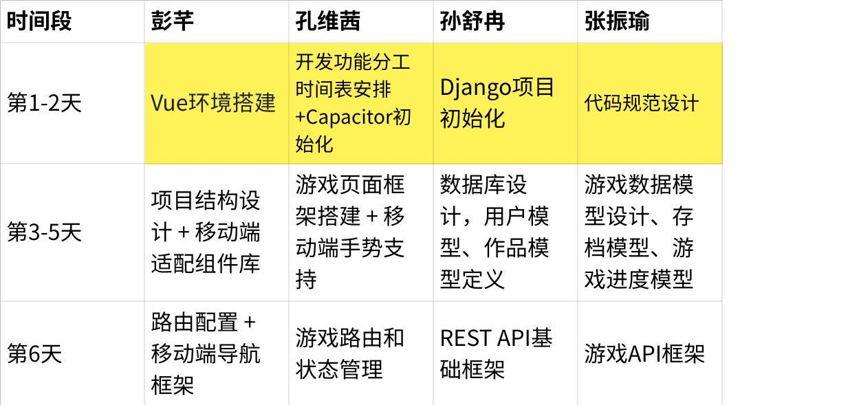
点击图片可查看完整电子表格
本周产出：项目基础框架、基础组件库、核心数据模型

第2周：核心功能开发
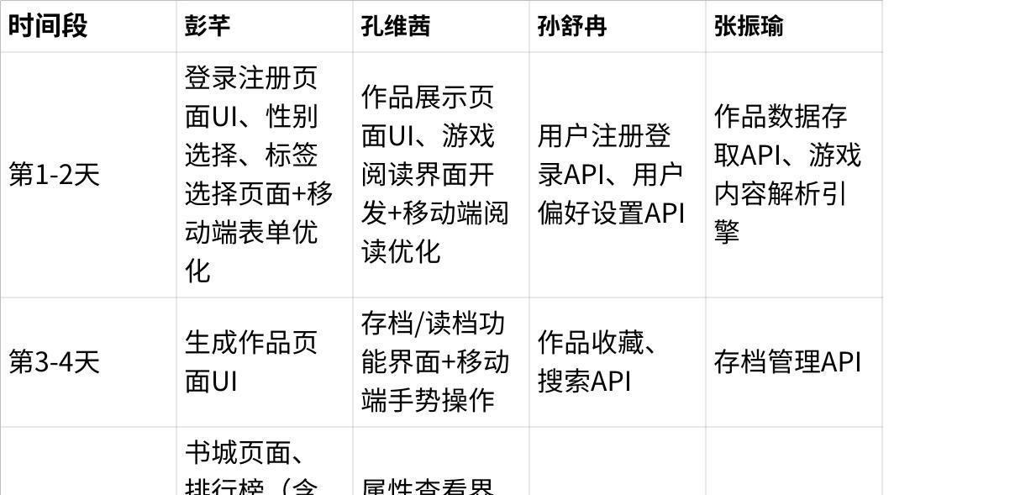
点击图片可查看完整电子表格
本周产出：主要页面UI、核心业务API、基础游戏引擎

第3周：功能集成与优化
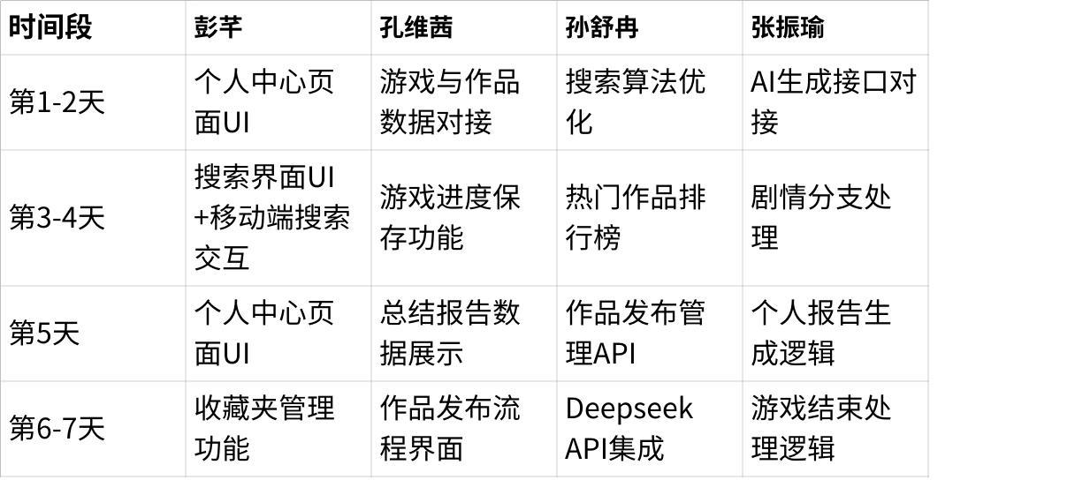
点击图片可查看完整电子表格
本周产出：功能完整集成、第三方服务对接

第4周：AI功能与高级特性
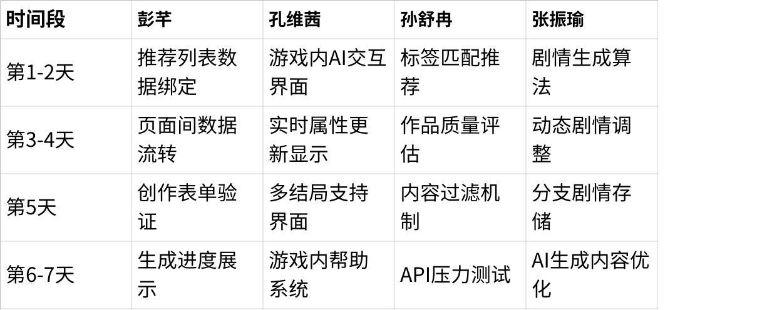
点击图片可查看完整电子表格
本周产出：AI生成功能、高级游戏特性

第5周：测试与优化
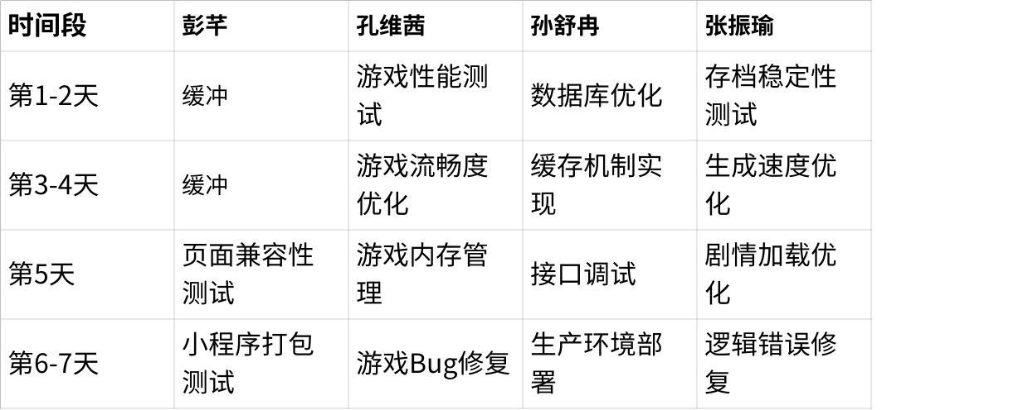
点击图片可查看完整电子表格
本周产出：稳定可用的测试版本

第6周：部署与上线准备
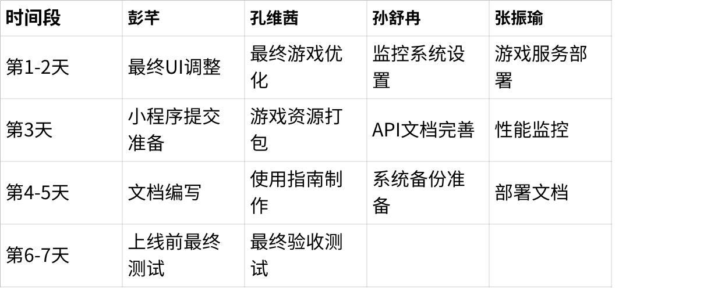
点击图片可查看完整电子表格
本周产出：可上线版本、完整文档

